Załącznik 1

Zestawienie obszarów problemowych na obszarze projektu, ich opis w poszczególnych zlewniach oraz zestawienie dostępnych modeli w ramach aMZPiMRP

Tabela 1 zawiera zestawienie obszarów problemowych na obszarze projektu, które są przypisane do jednostek samorządu terytorialnego.
Tabela 1 Zestawienie obszarów problemowych w jednostkach samorządu terytorialnego na obszarze projektu.
Gmina | Powiat | Identyfikator obszaru problemowego | Nazwa obszaru problemowego
Leżajsk | leżajski | W_GWW_003 | Błotnia
Bolesław | dąbrowski | W_GZW_001 | Czarna Nida - Dolina Wisły, Wisła Sandomierz
Dąbrowa Tarnowska | dąbrowski
Gręboszów | dąbrowski
Mędrzechów | dąbrowski
Olesno | dąbrowski
Radgoszcz | dąbrowski
Szczucin | dąbrowski
Borowa | mielecki
Czermin | mielecki
Gawłuszowice | mielecki
Padew Narodowa | mielecki
Wadowice Górne | mielecki
Zaleszany | stalowowolski
Zaleszany | stalowowolski
Tarnobrzeg | Tarnobrzeg
Baranów Sandomierski | tarnobrzeski
Gorzyce | tarnobrzeski
Grębów | tarnobrzeski
Nowa Dęba | tarnobrzeski
Nowy Korczyn | buski
Pacanów | buski
Solec-Zdrój | buski
Dwikozy | sandomierski
Koprzywnica | sandomierski
Łoniów | sandomierski
Samborzec | sandomierski
Sandomierz | sandomierski
Łubnice | staszowski
Osiek | staszowski
Połaniec | staszowski
Kielce | Kielce | W_GZW_009 | Czarna Nida-Morawica
Chęciny | kielecki
Daleszyce | kielecki
Morawica | kielecki
Piekoszów | kielecki
Sitkówka-Nowiny | kielecki
Borowa | mielecki | W_GZW_002 | Czarna Staszowska, Dolina Wisły
Raków | kielecki
Połaniec | staszowski
Rytwiany | staszowski
Staszów | staszowski
Szydłów | staszowski
Bobowa | gorlicki | W_GZW_003 | Dolina Białej Tarnowskiej
Uście Gorlickie | gorlicki
Grybów | nowosądecki
Grybów | nowosądecki
Korzenna | nowosądecki
Krynica-Zdrój | nowosądecki
Łabowa | nowosądecki
Ciężkowice | tarnowski
Gromnik | tarnowski
Pleśna | tarnowski
Ryglice | tarnowski
Tarnów | tarnowski
Tuchów | tarnowski
Tarnów | Tarnów
Annopol | kraśnicki | W_GZW_012 | Górna Wisła
Bochnia | bocheński
Drwinia | bocheński
Rzezawa | bocheński
Borzęcin | brzeski
Szczurowa | brzeski
Dąbrowa Tarnowska | dąbrowski
Gręboszów | dąbrowski
Mędrzechów | dąbrowski
Olesno | dąbrowski
Radgoszcz | dąbrowski
Szczucin | dąbrowski
Koszyce | proszowicki
Lisia Góra | tarnowski
Radłów | tarnowski
Tarnów | tarnowski
Wierzchosławice | tarnowski
Wietrzychowice | tarnowski
Wojnicz | tarnowski
Żabno | tarnowski
Tarnów | Tarnów
Majdan Królewski | kolbuszowski
Borowa | mielecki
Czermin | mielecki
Gawłuszowice | mielecki
Mielec | mielecki
Padew Narodowa | mielecki
Przecław | mielecki
Radomyśl Wielki | mielecki
Tuszów Narodowy | mielecki
Wadowice Górne | mielecki
Pysznica | stalowowolski
Radomyśl nad Sanem | stalowowolski
Stalowa Wola | stalowowolski
Zaklików | stalowowolski
Zaleszany | stalowowolski
Zaleszany | stalowowolski
Tarnobrzeg | Tarnobrzeg
Baranów Sandomierski | tarnobrzeski
Gorzyce | tarnobrzeski
Grębów | tarnobrzeski
Nowa Dęba | tarnobrzeski
Nowy Korczyn | buski
Pacanów | buski
Solec-Zdrój | buski
Wiślica | buski
Bejsce | kazimierski
Opatowiec | kazimierski
Pińczów | pińczowski
Złota | pińczowski
Dwikozy | sandomierski
Koprzywnica | sandomierski
Łoniów | sandomierski
Samborzec | sandomierski
Sandomierz | sandomierski
Zawichost | sandomierski
Łubnice | staszowski
Osiek | staszowski
Połaniec | staszowski
Leżajsk | leżajski | W_GWW_004 | Jagódka - Leżajsk
Biłgoraj | biłgorajski | W_GWW_005 | Łada - Biłgoraj
Biłgoraj | biłgorajski
Chłopice | jarosławski | W_GWW_006 | Łęg Rokietnicki - Ostrów
Jarosław | jarosławski
Laszki | jarosławski
Radymno | jarosławski
Domaradz | brzozowski | W_GWW_007 | San
Dydnia | brzozowski
Nozdrzec | brzozowski
Olszanica | leski
Bircza | przemyski
Dubiecko | przemyski
Krasiczyn | przemyski
Krzywcza | przemyski
Przemyśl | przemyski
Żurawica | przemyski
Przemyśl | Przemyśl
Dynów | rzeszowski
Dynów | rzeszowski
Komańcza | sanocki
Sanok | sanocki
Sanok | sanocki
Tyrawa Wołoska | sanocki
Zagórz | sanocki
Janów Lubelski | janowski | W_GWW_001 | San - Stalowa Wola
Jarocin | niżański
Nisko | niżański
Pysznica | stalowowolski
Radomyśl nad Sanem | stalowowolski
Stalowa Wola | stalowowolski
Zaleszany | stalowowolski
Gorzyce | tarnobrzeski
Drwinia | bocheński | W_GZW_010 | Szreniawa
Szczurowa | brzeski
Koszyce | proszowicki
Nowe Brzesko | proszowicki
Proszowice | proszowicki
Ustrzyki Dolne | bieszczadzki | W_GWW_008 | Wiar
Bircza | przemyski
Fredropol | przemyski
Czchów | brzeski | W_GZW_004 | zlewnia Dolnego Dunajca
Pleśna | tarnowski
Radłów | tarnowski
Tarnów | tarnowski
Wierzchosławice | tarnowski
Wojnicz | tarnowski
Zakliczyn | tarnowski
Żabno | tarnowski
Tarnów | Tarnów
Lipnica Murowana | bocheński | W_GZW_008 | zlewnia Górnego Dunajca
Trzciana | bocheński
Żegocina | bocheński
Czchów | brzeski
Iwkowa | brzeski
Uście Gorlickie | gorlicki
Dobra | limanowski
Jodłownik | limanowski
Kamienica | limanowski
Laskowa | limanowski
Limanowa | limanowski
Limanowa | limanowski
Łukowica | limanowski
Mszana Dolna | limanowski
Niedźwiedź | limanowski
Słopnice | limanowski
Tymbark | limanowski
Chełmiec | nowosądecki
Gródek nad Dunajcem | nowosądecki
Grybów | nowosądecki
Kamionka Wielka | nowosądecki
Korzenna | nowosądecki
Krynica-Zdrój | nowosądecki
Łabowa | nowosądecki
Łącko | nowosądecki
Łososina Dolna | nowosądecki
Muszyna | nowosądecki
Nawojowa | nowosądecki
Piwniczna-Zdrój | nowosądecki
Podegrodzie | nowosądecki
Rytro | nowosądecki
Stary Sącz | nowosądecki
Czarny Dunajec | nowotarski
Czorsztyn | nowotarski
Krościenko nad Dunajcem | nowotarski
Łapsze Niżne | nowotarski
Nowy Targ | nowotarski
Nowy Targ | nowotarski
Ochotnica Dolna | nowotarski
Raba Wyżna | nowotarski
Rabka-Zdrój | nowotarski
Szaflary | nowotarski
Szczawnica | nowotarski
Nowy Sącz | Nowy Sącz
Zakliczyn | tarnowski
Biały Dunajec | tatrzański
Bukowina Tatrzańska | tatrzański
Kościelisko | tatrzański
Poronin | tatrzański
Zakopane | tatrzański
Bochnia | bocheński | W_GZW_005 | zlewnia Raby
Bochnia | bocheński
Drwinia | bocheński
Lipnica Murowana | bocheński
Łapanów | bocheński
Nowy Wiśnicz | bocheński
Trzciana | bocheński
Żegocina | bocheński
Szczurowa | brzeski
Dobra | limanowski
Jodłownik | limanowski
Laskowa | limanowski
Limanowa | limanowski
Mszana Dolna | limanowski
Mszana Dolna | limanowski
Niedźwiedź | limanowski
Dobczyce | myślenicki
Lubień | myślenicki
Myślenice | myślenicki
Pcim | myślenicki
Raciechowice | myślenicki
Siepraw | myślenicki
Sułkowice | myślenicki
Tokarnia | myślenicki
Wiśniowa | myślenicki
Czarny Dunajec | nowotarski
Nowy Targ | nowotarski
Raba Wyżna | nowotarski
Rabka-Zdrój | nowotarski
Spytkowice | nowotarski
Budzów | suski
Jordanów | suski
Maków Podhalański | suski
Biskupice | wielicki
Gdów | wielicki
Kłaj | wielicki
Niepołomice | wielicki
Wieliczka | wielicki
Brzozów | brzozowski | W_GWW_009 | zlewnia Wisłoka
Domaradz | brzozowski
Haczów | brzozowski
Jasienica Rosielna | brzozowski
Kołaczyce | jasielski
Krosno | Krosno
Iwonicz-Zdrój | krośnieński
Korczyna | krośnieński
Krościenko Wyżne | krośnieński
Miejsce Piastowe | krośnieński
Rymanów | krośnieński
Wojaszówka | krośnieński
Grodzisko Dolne | leżajski
Leżajsk | leżajski
Białobrzegi | łańcucki
Czarna | łańcucki
Łańcut | łańcucki
Łańcut | łańcucki
Żołynia | łańcucki
Gać | przeworski
Jawornik Polski | przeworski
Kańczuga | przeworski
Przeworsk | przeworski
Przeworsk | przeworski
Tryńcza | przeworski
Zarzecze | przeworski
Błażowa | rzeszowski
Boguchwała | rzeszowski
Głogów Małopolski | rzeszowski
Lubenia | rzeszowski
Sokołów Małopolski | rzeszowski
Świlcza | rzeszowski
Trzebownisko | rzeszowski
Tyczyn | rzeszowski
Rzeszów | Rzeszów
Besko | sanocki
Bukowsko | sanocki
Zarszyn | sanocki
Czudec | strzyżowski
Frysztak | strzyżowski
Niebylec | strzyżowski
Strzyżów | strzyżowski
Wiśniowa | strzyżowski
Biecz | gorlicki | W_GWW_010 | zlewnia Wisłoki
Gorlice | gorlicki
Gorlice | gorlicki
Lipinki | gorlicki
Moszczenica | gorlicki
Ropa | gorlicki
Sękowa | gorlicki
Lisia Góra | tarnowski
Ryglice | tarnowski
Rzepiennik Strzyżewski | tarnowski
Skrzyszów | tarnowski
Szerzyny | tarnowski
Tarnów | tarnowski
Brzostek | dębicki
Czarna | dębicki
Dębica | dębicki
Dębica | dębicki
Jodłowa | dębicki
Pilzno | dębicki
Żyraków | dębicki
Brzyska | jasielski
Dębowiec | jasielski
Jasło | jasielski
Jasło | jasielski
Kołaczyce | jasielski
Krempna | jasielski
Nowy Żmigród | jasielski
Osiek Jasielski | jasielski
Skołyszyn | jasielski
Tarnowiec | jasielski
Chorkówka | krośnieński
Dukla | krośnieński
Jaśliska | krośnieński
Jedlicze | krośnieński
Miejsce Piastowe | krośnieński
Borowa | mielecki
Gawłuszowice | mielecki
Mielec | mielecki
Przecław | mielecki
Iwierzyce | ropczycko-sędziszowski
Ostrów | ropczycko-sędziszowski
Ropczyce | ropczycko-sędziszowski
Sędziszów Małopolski | ropczycko-sędziszowski
Wielopole Skrzyńskie | ropczycko-sędziszowski
Frysztak | strzyżowski
Źródło: Opracowanie własne
Obszar objęty Programem obejmuje zlewnię Wisły od wodowskazu Sierosławice do wodowskazu Zawichost poniżej ujścia Sanu (Ryc. 1). Zajmuje on powierzchnię 41 688 km². Największymi prawobrzeżnymi dopływami Wisły na tym odcinku są San i Dunajec, których zlewnie stanowią prawie połowę obszaru regionu wodnego Górnej Wisły. Istotnymi dopływami prawobrzeżnymi są również Raba i Wisłoka. Wśród lewobrzeżnych dopływów Wisły największymi są Nida i Czarna.
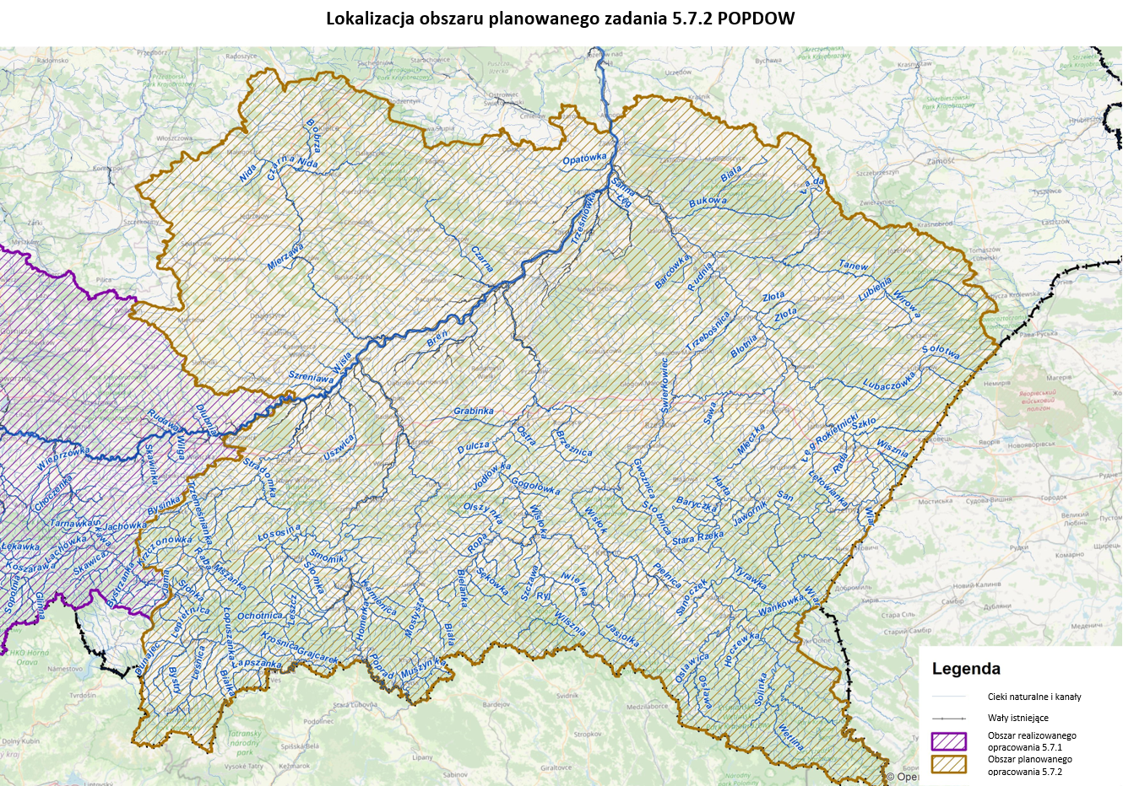
Ryc. 1 Obszar opracowania pt. „Program działań retencyjnych stanowiący element zarządzania ryzykiem powodziowym w regionie wodnym Górnej Zachodniej Wisły i Górnej Wschodniej Wisły między Krakowem a Zawichostem – ETAP I”
- Raba
Zlewnia rzeki Raby obejmuje teren 1530 km² i w całości została zakwalifikowana jako obszar problemowy (Ryc. 2). Miejsca najbardziej narażone na ryzyko powodzi to miejscowości Myślenice, Łapanów oraz Krzczonówka wraz z sąsiadującą Tokarnią.
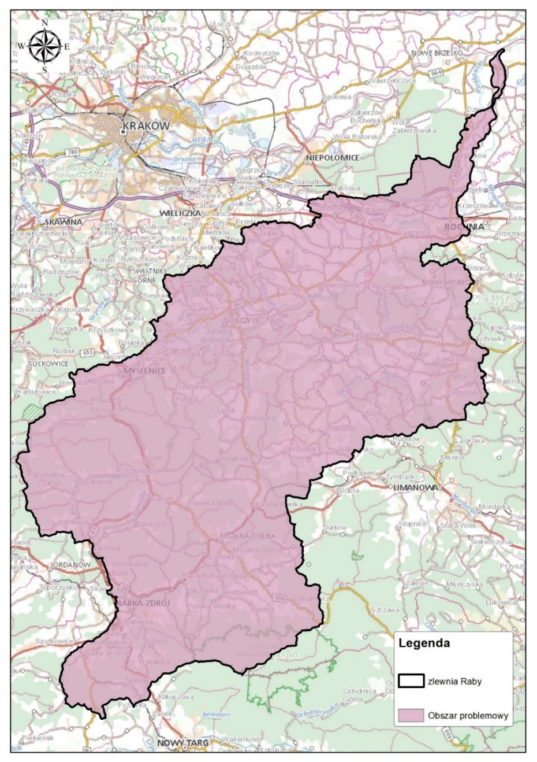
Ryc. 2 Lokalizacja obszarów problemowych na tle zlewni Raby
Źródło: opracowanie własne na podstawie danych z aPZRP
- Dunajec
W zlewni Dunajca (Ryc. 3) szczególną uwagę należy zwrócić na jego górną część, która w całości została zakwalifikowana jako obszar problemowy. Rejony obarczone wysokim ryzykiem wystąpienia powodzi to Bystra-Zakopane, Dunajec-Długopole-Krauszów-Ludźmierz-Nowy Targ, Dunajec-Rożnow_Łososina-Witowice Górne, Dunajec-Sromowce Wyżne, Kamienica-Nowy Sącz, Łososina-Ujanowice, Łubinka-Nowy Sącz, Muszynka-Muszyna, Niedziczanka-Niedzica, Niskówka-Kamieniec, Poprad-Muszyna, Poprad-Rytro-Łomnica Zdrój.
Dolina Białej Tarnowskiej, mieszcząca się w obrębie zlewni Dunajca wraz z dopływami (Mostysza, Kamienna, Binczarówka, Pławianka) w całości została zakwalifikowana jako obszar problemowy i wyodrębniono w niej sześć miejsc problemowych o wysokim ryzyku (Biała-Biała-Niżna, Biała-Ciężkowice, Biała-Na Młynówce, Biała-Placusie, Biała-Tuchów, Biała-Zawodzie).
Obszar problemowy zlewni Dolnego Dunajca obejmuje rz. Dunajec od m. Czchów do samego ujścia do Wisły. W tym obszarze znajduje się jedno miejsce problemowe o szczególnie wysokim ryzyku (Dunajec-Lubinka-Roztoka).
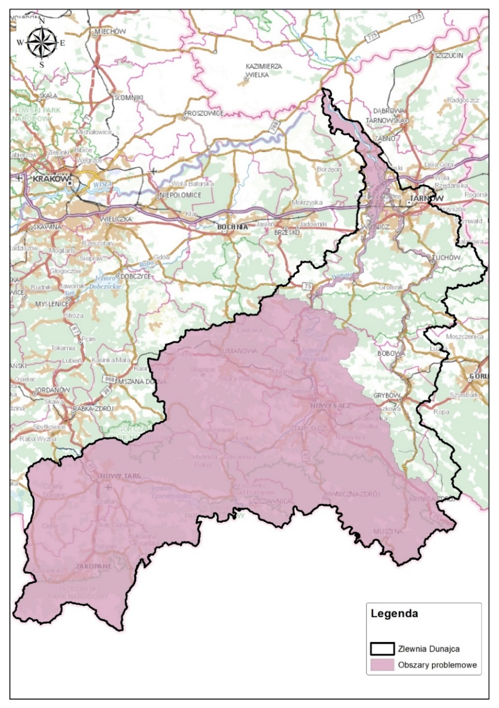
Ryc. 3 Lokalizacja obszarów problemowych na tle zlewni Dunajca
Źródło: opracowanie własne na podstawie danych z aPZRP
- Nida
Na terenie zlewni Nidy można wyróżnić dwa istotne obszary problemowe (Ryc. 4). Pierwszy to Czarna Nida-Morawica, mający w swoim obrębie Miasto i Gminę Kielce, przez które przebiega rz. Bobrza. Zalew grozi głównie obiektom mieszkalnym, sportowym i przemysłowym, ale również przepompowni, ujęciu wody i kościołowi. Drugi to ujście Nidy do Wisły, gdzie terenem zagrożonym jest m. Nowy Korczyn, przez które przebiega nieobwałowany Kanału Strumień, grożący zalaniem znacznych połaci terenu
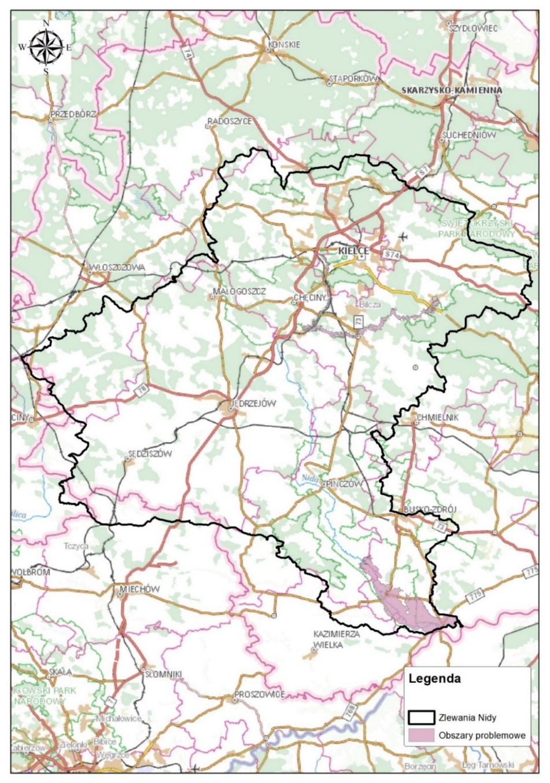
Ryc. 4 Lokalizacja obszarów problemowych na tle zlewni Nidy
Źródło: opracowanie własne na podstawie danych z aPZRP
- Wisłoka
Obszar problemowy w zlewni Wisłoki został określony od miejscowości Myscowa, aż do ujścia rzeki do Wisły (Ryc. 5). Obejmuje on też dopływy Wisłoki: Ropę, Jasiołkę, Grabinkę, Brzeźnicę oraz Budzisz. Zagrożenie powodziowe na tym obszarze jest bardzo wysokie i dotyczy zabudowań wzdłuż cieków. Szczególnie wysokie ryzyko występuje na: potoku Sękówka w Gorlicach, rzece Ropie w okolicach miejscowości Biecz, rzekach Wisłoce, Ropie i Jasiołce oraz potoku Warzyckim w Jaśle, wzdłuż rzeki Wisłoki, rzece Brzeźnica (Wielopolka), potoku Stary Breń. W tym obszarze zostały wyznaczone cztery miejsca problemowe: Ropa, Moszczanka, Wisłoka i Brzeźnica.
W celu zmniejszenia ryzyka powodziowego oraz przeciwdziałania skutkom suszy na omawianym terenie, zaproponowano budowę wielofunkcyjnego zbiornika Kąty Myscowa o szacownanej pojemności 65,5 mln m³ i powierzchni 427 ha.
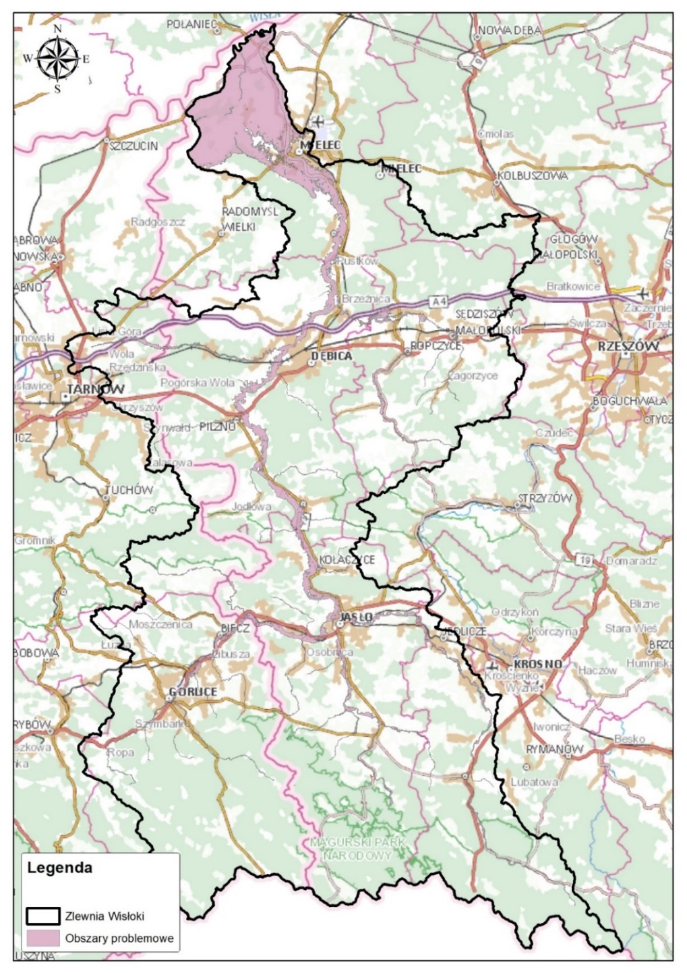
Ryc. 5 Lokalizacja obszarów problemowych na tle zlewni Wisłoki
Źródło: opracowanie własne na podstawie danych z aPZRP
- San
Z racji znacznych rozmiarów zlewni Sanu ilość obszarów problemowych zidentyfikowanych na tym obszarze jest duża (Ryc. 6). Jest to rzeka Wiar i zagrożone przez nią zabudowania wzdłuż cieku. Wysokie zagrożenie ze strony tego cieku zostało potwierdzone podczas ulewnych deszczy w 2020 r. W obszarze wyznaczono dwa miejsca problemowe: Wiar 1 oraz Wiar 2.
Obszar problemowy dla Górnego Sanu został wyznaczony wraz z Osławą i Osławicą do Sanu w Przemyślu oraz z ujściowym odcinkiem Wiaru. W tym obszarze zostały uwzględnione także cieki uchodzące do Sanu na tym odcinku. Zagrożenie na całym wyznaczonym odcinku dotyczy przede wszystkim zabudowań zlokalizowanych przy rzekach, także w mieście Sanok i Przemyśl. Na tym obszarze wyznaczono 7 miejsc problemowych: San 1, San 2, Witryłówka, Osława, Drohobyczka, Stupnica Olszówka, które charakteryzują się szczególnie wysokim poziomem ryzyka.
Ryzyko powodziowe wzdłuż rzeki Łęg Rokietnicki dotyczy głównie miejscowości Ostrów i zabudowań zlokalizowanych w bezpośrednim sąsiedztwie rzeki. Wyznaczono tam miejsce problemowe Łęg Rokietnicki.
Obszarem narażonym na wysokie ryzyko powodzi jest miasto Biłgoraj z jednym miejscem problemowym – Ładą.
Obszary miasta Leżajsk oraz zabudowania wzdłuż rzeki Jagódki od Leżajska do ujścia narażone są na wysokie ryzyko powodziowe. Z tego względu utworzono tam miejsce problemowe Jagódka.
Ryzyko powodziowe w obszarze problemowym Błotnia zostało określone jako wysokie, a wynika ono z warunków panujących na rzece Błotni oraz Sanie w ujściowym odcinku Błotni. Obszar ten zawiera jedno miejsce problemowe: Błotnia.
W miejscowości Stalowa Wola zagrożenie powodziowe pochodzi w głównej mierze od Sanu oraz Wisły, w mniejszym od rzeki Bukowa. Dolny odcinek Sanu stanowi ryzyko powodziowe w związku z możliwym przerwaniem obwałowań. Obszar problemowy San – Stalowa Wola zawiera jedno miejsce problemowe: San 3.

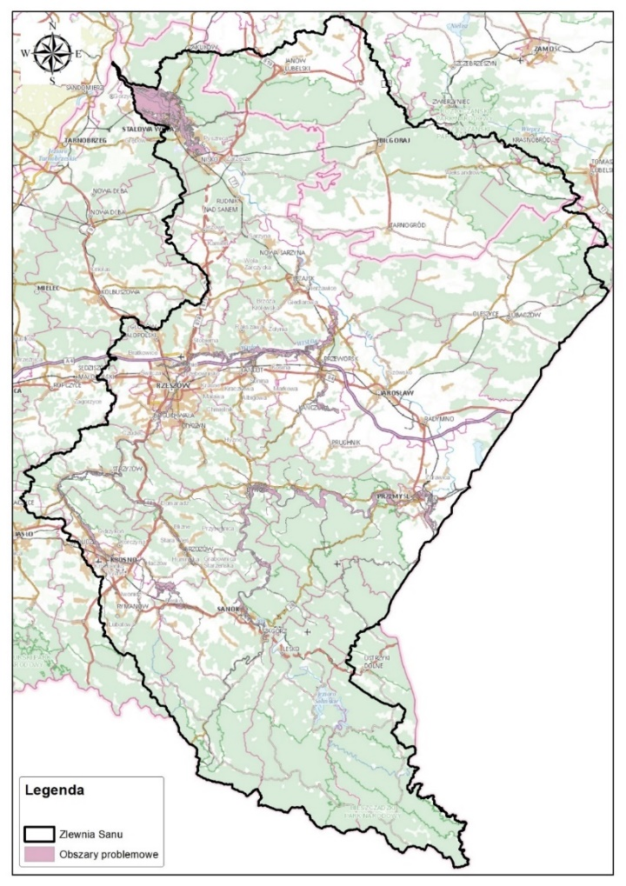
Ryc. 6 Lokalizacja obszarów problemowych na tle zlewni Sanu
Źródło: opracowanie własne na podstawie danych z aPZRP
- Wisła
Obciążone ryzykiem wzdłuż Wisły są odcinki od ujścia Raby do ujścia Sanu wraz z odcinkiem Dolnego Sanu w miejscowości Stalowa Wola. W skład tego obszaru (Ryc. 7) wchodzi również niemalże cała rzeka Czarna Staszowska aż do jej ujścia Wisły wraz z dopływami (Łagowica, Moczydlnica, Moczydlanka oraz rzeka Wschodnia). W tym obszarze problemowym wyznaczono dwa miejsca problemowe (Czarna-Staszów Moczydlica-Rytwiany, Czarna-Zawada), które charakteryzują się szczególnie wysokim ryzykiem. Obszar problemowy Wisły od ujścia Nidy do ujścia Sanny sięga od okolic Grotnik Małych do Piotrowic (okolice m. Zawichost) oraz zawiera cztery miejsca problemowe (węzeł nowokorczyński, Wisła-Błotnowola, Czarna-Zawada, Wisła-Łukowiec-Strochcice, Wisła-Kąty). Szczególnie narażone na ryzyko powodziowe są zabudowania zlokalizowane wzdłuż koryt Wisły, Brnia i Koprzywianki i Opatówki. Na tym terenie znajdują się m.in. huta szkła okiennego, zakłady przemysłowe, kilkaset budynków mieszkalnych oraz gospodarczych, kościół, cmentarze, ujęcie wody oraz składowisko odpadów. W 2010 roku doszło do przerwania wału wiślanego w miejscowości Koćmierzów, co spowodowało zalanie części Sandomierza, Tarnobrzega oraz gminy Gorzyce.
Rozpoczęty w 2017 roku projekt „Ochrona przeciwpowodziowa Sandomierza” obejmował modernizację wałów przeciwpowodziowych oraz budowę i przebudowę 4 pompowni, co wpłynęło na zwiększenie ochrony przed powodzią tego terenu.
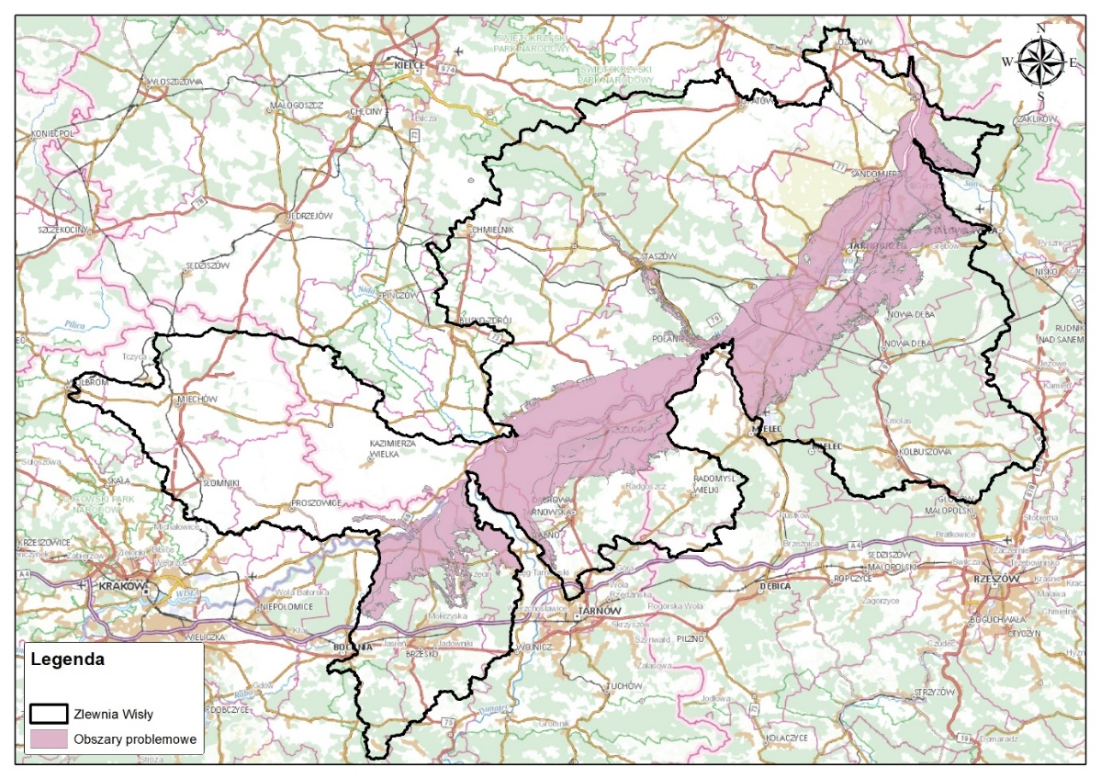
Ryc. 7 Lokalizacja obszarów problemowych na tle doliny Wisły
Źródło: opracowanie własne na podstawie danych z aPZRP
Przedstawione regiony posiadają kształt zlewni zbliżony do kolistego, na ich terenie występują tzw. deszcze rozlewne i nawalne, poziom retencji powierzchniowej i gruntowej jest niski, a duże spadki terenu sprzyjające szybkiemu spływowi powierzchniowemu i krótkim czasom koncentracji. Sprzyja to kształtowaniu się gwałtownych, szybkich i wysokich fal wezbraniowych - w tym powodziowych. Wszystkie te elementy składają się na powody, dla których opisane zlewnie są naturalnie narażone na wystąpienie ryzyka powodziowego. Antropopresja na tym obszarze nie pomaga w redukcji ryzyka, a dodatkowo pogłębia problem poprzez eksploatację kopalin i urbanizację, a co za tym idzie uszczelnienie gruntu.
Tabela 2 zawiera zestawienie modeli przygotowanych w ramach aMZPiMRP na obszarze projektu, które zostaną udostępnione Konsultantowi w ramach wykonywanego zadania.
Tabela 2 Zestawienie modeli przygotowanych w ramach aMZPiMRP na obszarze projektu
Nazwa rzeki  [MPHP] | ID_HYD_R  [MPHP] | Liczba km  OZP
Raba | 2138 | 110,8
Raba | 2138 | 20,7
Mszanka | 21382 | 3,1
Mszanka | 21382 | 15,6
Stradomka | 21388 | 2,4
Stradomka | 21388 | 41,4
Nidzica | 21398 | 7,7
Nidzica | 21398 | 3,5
Dunajec | 214 | 209,0
Dunajec | 214 | 28,8
Biały Dunajec | 21412 | 21,2
Biały Dunajec | 21412 | 9,8
Poprad | 2142 | 3,0
Poprad | 2142 | 60,9
Kamienica | 21432 | 9,4
Kamienica | 21432 | 22,3
Łubinka | 21434 | 6,7
Łubinka | 21434 | 4,8
Łososina | 214734 | 7,0
Łososina | 214734 | 49,6
Biała | 2148 | 75,0
Biała | 2148 | 26,9
Nida | 216 | 99,3
Nida | 216 | 22,7
Mierzawa (Sędziszówka) | 2166 | 5,9
Mierzawa (Sędziszówka) | 2166 | 0,8
Bobrza | 216482 | 13,9
Bobrza | 216482 | 6,9
Breń | 2174 | 26,0
Breń | 2174 | 7,4
Czarna | 2178 | 24,2
Czarna | 2178 | 16,2
Wisłoka | 218 | 121,2
Wisłoka | 218 | 31,9
Ropa | 2182 | 40,0
Ropa | 2182 | 17,0
Sękówka | 21826 | 4,7
Sękówka | 21826 | 17,4
Jasiołka | 2184 | 9,2
Jasiołka | 2184 | 59,1
Jasiołka | 2184 | 4,3
Grabinka | 21876 | 12,3
Grabinka | 21876 | 19,3
Brzeźnica | 2188 | 5,5
Brzeźnica | 2188 | 53,6
Trześniówka | 2196 | 20,5
Trześniówka | 2196 | 1,0
Trześniówka | 2196 | 5,3
San | 22 | 340,3
San | 22 | 50,9
Osława | 222 | 8,6
Osława | 222 | 55,0
Wiar | 224 | 5,4
Wiar | 224 | 7,3
Wiar | 224 | 54,0
Wisznia | 2252 | 11,0
Wisznia | 2252 | 3,7
Szkło | 2254 | 17,1
Szkło | 2254 | 21,9
Lubaczówka | 2256 | 31,4
Lubaczówka | 2256 | 44,3
Pielnica | 22618 | 6,7
Pielnica | 22618 | 15,4
Lubatówka | 22632 | 6,2
Lubatówka | 22632 | 18,9
Stobnica | 2264 | 1,0
Stobnica | 2264 | 39,5
Mleczka | 2268 | 8,5
Mleczka | 2268 | 32,3
Trzebośnica | 2274 | 4,1
Trzebośnica | 2274 | 33,4
Tanew | 228 | 68,5
Tanew | 228 | 50,9
Wirowa | 2282 | 16,1
Wirowa | 2282 | 4,6
Łada | 2286 | 21,1
Łada | 2286 | 48,5
Bukowa | 2294 | 9,3
Bukowa | 2294 | 49,3
Bukowa | 2294 | 1,4
Wisła | 2 | 295,2
Poniczanka | 213812 | 10,3
Rdzawka | 2138126 | 5,5
Słonka | 2138132 | 7,0
Skomielnianka | 213814 | 7,0
Jama | 2138142 | 3,9
Potok Luboński | 213816 | 4,6
Olszówka | 213818 | 6,0
Łętówka | 213822 | 5,4
Łostówka | 213824 | 10,9
Porębianka | 213826 | 14,9
Konina | 2138264 | 10,7
Słomka | 213828 | 7,9
Szklanówka | 2138292 | 3,6
Kasinczanka (Kasinianka) | 213832 | 18,4
Niedźwiadek | 2138324 | 6,6
Lubieńka | 213834 | 11,5
Tenczynka | 2138342 | 6,0
Krzczonówka | 213836 | 18,7
Potok Zębalowy (Dopływ z Zębalowej II) | 21383616 | 1,6
Bogdanówka | 2138362 | 8,5
Wielka Suszanka | 2138372 | 6,4
Kaczanka | 2138374 | 3,3
Trzebuńka | 213838 | 10,1
Bysinka | 2138394 | 8,6
Trzemeśnianka | 213854 | 9,9
Krzyworzeka | 213874 | 22,3
Potok Trzciański | 213886 | 19,7
Szreniawa | 21392 | 14,8
Uszwica | 21396 | 32,2
Kirowa Woda | 214112 | 2,7
Piekielnik | 214114 | 12,3
Lepietnica | 2141156 | 18,1
Wielki Rogoźnik | 214116 | 27,8
Bystry | 2141162 | 12,8
Klikuszówka | 2141172 | 3,4
Kowaniec | 214118 | 6,8
Młyniska | 214122 | 3,2
Bystra | 214124 | 3,5
Olczyski Potok | 214126 | 5,6
Poroniec | 214128 | 9,0
Leśnica | 214134 | 18,4
Łopuszanka | 214138 | 6,4
Białka | 214154 | 22,7
Kluszkowianka | 2141596 | 4,2
Niedziczanka | 214172 | 11,4
Łapszanka | 2141724 | 16,5
Grajcarek | 214196 | 12,5
Potok Jarmuta | 21419692 | 0,7
Krośnica | 2141972 | 9,9
Ochotnica | 2141976 | 18,2
Młynne | 21419768 | 4,3
Kamienica | 214198 | 23,3
Zasadny Potok | 21419872 | 3,8
Zbludza (Poroniec) | 2141988 | 7,8
Czarna Woda | 2141992 | 7,8
Zakiczański Potok | 21419922 | 6,4
Leszcz | 21419932 | 4,4
Brzynka | 21419936 | 4,9
Obidzki Potok | 21419938 | 7,8
Kadecki Potok | 214199392 | 5,0
Jaworzynka | 214199394 | 9,1
Jastrząbka | 2141994 | 18,9
Słomka | 2141996 | 17,6
Łukowica | 21419968 | 10,3
Potok Podgórny | 214218 | 1,7
Muszynka | 21422 | 21,1
Mochnaczka | 214222 | 10,8
Wojkowski Potok | 2142252 | 4,1
Kryniczanka | 214226 | 8,9
Słotwiński | 2142262 | 1,9
Czarny Potok | 2142266 | 5,1
Szczawniczy Potok | 2142268 | 0,9
Jastrzębik | 214228 | 3,8
Szczawnik | 214232 | 4,3
Złocki Potok | 2142324 | 3,2
Milik | 214234 | 3,3
Wierchomlanka | 214238 | 5,3
Łomniczanka | 21424 | 5,2
Czercz | 214252 | 5,5
Jaworzyna | 214254 | 2,7
Przysietnicki Potok | 21428 | 7,2
Młodowski Potok | 214256 | 0,8
Potok Rzeczanowski | 214272 | 1,3
Żeleźnikowski Potok | 214294 | 5,9
Niskówka | 214312 | 6,4
Homerka | 214326 | 7,4
Kamionka | 214328 | 10,6
Królówka | 2143282 | 10,6
Czarna Kamionka | 21432826 | 3,1
Dopływ z os. Matusówka | 214328262 | 1,2
Jamniczka | 2143286 | 4,2
Zarębianka | 214342 | 3,4
Łęgówka | 214344 | 10,0
Naściszówka | 214346 | 5,5
Biczyczanka | 214352 | 5,5
Wielopolanka | 214354 | 3,2
Ubiadek | 214356 | 3,4
Smolnik | 21436 | 16,2
Trzetrzewianka | 214368 | 1,9
Świdnik | 21452 | 5,1
Jelnianka | 21454 | 3,6
Niwianka | 214542 | 3,3
Przydonianka | 21458 | 5,0
Podolanka | 214584 | 3,3
Roztoczanka | 214714 | 2,8
Mostysza | 21482 | 10,3
Kamienna | 214826 | 4,8
Binczarówka | 214832 | 3,7
Pławianka | 214834 | 4,5
Szwedka | 21486 | 13,2
Ciek od Tura | 216592 | 3,3
Kruczka | 21658 | 2,5
Jakubówka | 21656 | 9,8
Struga Podłęska | 21654 | 6,6
Czarna Nida | 2164 | 52,1
Wierna Rzeka | 2162 | 4,7
Wschodnia | 21788 | 4,8
Koprzywianka | 2194 | 8,2
Opatówka | 2314 | 18,5
Wilsznia | 21814 | 8,1
Ryj | 218154 | 6,4
Iwielka | 21816 | 18,9
Szczawa | 218172 | 10,7
Kłopotnica | 21818 | 12,1
Dębownica | 218196 | 3,6
Bielanka | 218256 | 5,0
Siarka | 218268 | 8,0
Kobylanka | 218272 | 4,2
Moszczanka | 218274 | 18,1
Libuszanka | 218276 | 18,1
Sitniczanka | 218278 | 20,0
Olszynka | 21828 | 27,1
Młynówka | 218292 | 11,0
Bednarka | 218294 | 22,1
Dukiełka | 2184534 | 4,1
Jasionka | 218454 | 5,6
Bieździada | 21852 | 13,2
Dębówka | 218536 | 8,8
Gogołówka | 21854 | 11,7
Kamienica | 21856 | 17,0
Jodłówka | 21858 | 15,5
Dulcza | 2186 | 22,2
Ostra | 21874 | 11,6
Niedźwiadka | 21884 | 6,9
Bystrzyca | 21886 | 0,5
Budzisz | 218868 | 4,2
Dopływ z Wiktorca | 218872 | 3,0
Breń | 21898 | 29,9
Łęg | 2198 | 14,3
Sanna | 219896 | 9,0
Solinka | 22134 | 31,7
Olszanka | 2216 | 22,1
Wańkówka | 22166 | 15,4
Hoczewka | 2218 | 25,7
Dyrbek | 22194 | 10,2
Osa | 21988 | 8,0
Osławica | 2224 | 18,4
Płowiecki | 22318 | 5,4
Kalniczka | 2228 | 21,2
Sanoczek | 2232 | 25,8
Różowy | 22328 | 4,7
Rusawa | 223282 | 3,2
Tyrawka | 22332 | 13,5
Borsukowiec | 223324 | 6,8
Berezka | 223326 | 10,2
Dopływ w Tyrawie Wołoskiej | 2233272 | 2,8
Witryłówka | 223338 | 5,9
Stara Rzeka | 22334 | 13,7
Magierka | 22338 | 20,5
Baryczka | 2234 | 21,1
Łubienka | 22352 | 9,1
Dynówka | 223534 | 8,7
Harta | 22354 | 7,9
Ostrówek | 223542 | 8,0
Olszówka | 223554 | 4,5
Dylągówka | 2235592 | 6,0
Drohobyczka | 22356 | 10,5
Śliwnica | 223564 | 6,4
Jawornik | 22358 | 19,8
Stupnica | 2236 | 29,4
Korzeniecki (Korzonka) | 22368 | 2,3
Kamionka | 22376 | 6,5
Olszanka | 2238 | 11,4
Łętowianka | 22396 | 8,3
Dopływ w Prałkowcach | 22398 | 2,5
Kanał Bucowski | 22526 | 12,5
Krzywula | 225264 | 8,3
Rada | 22532 | 29,3
Łęg Rokietnicki | 22552 | 32,5
Dopływ spod Sieniawy | 22578 | 7,1
Sołotwa | 22564 | 23,3
Wisłok | 226 | 183,7
Morwawa | 2262 | 27,4
Iwoniczanka | 226324 | 3,5
Lublica | 22634 | 8,0
Różanka | 226394 | 3,2
Gwoźnica | 22654 | 16,3
Lubcza | 226558 | 8,7
Mrowla | 2266 | 9,2
Świerkowiec | 22672 | 10,5
Błotnia | 22718 | 18,6
Sawa | 22676 | 22,5
Złota | 2272 | 21,1
Jagódka | 22732 | 8,5
Mleczka Wschodnia | 22688 | 6,5
Złota | 22734 | 19,1
Rudnia | 2278 | 21,8
Sanna | 232 | 20,1
Lubienia | 22832 | 5,9
Barcówka | 2292 | 22,6
Biała | 22946 | 31,4
Źródło: aMZPiMRP

